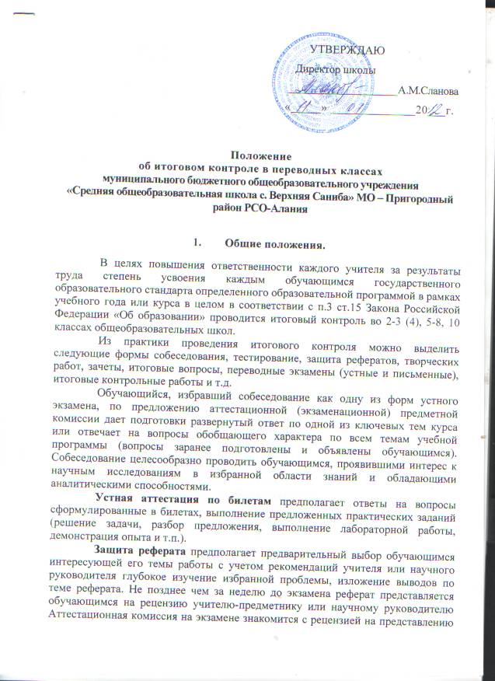

работу и выставляет оценку обучающемуся после защиты реферата.
2. Подготовка материала к итоговому контролю
Используя программный материал, изученный за учебный год , учитель составляет экзаменационные билеты, определяет темы рефератов, группы вопросов для собеседования и тестирования, утверждает их на методобъединениях учителей-предметников.
Обучающийся имеет право выбрать один из предметов, изучающихся в рамках учебного плана в текущем учебном году.
На итоговом контроле по всем учебным предметам проверяется соответствие знаний обучающихся требованиям государственных образовательных программ, глубина и прочность полученных знаний, их практическое применения.
В экзаменационный материал по русскому языку, литературе, математике, географии, физике, химии, геометрии и другим учебным предметам рекомендуется включить как теоретические вопросы, так и практические задания, причем для аттестационной комиссии должны быть подготовлены решения и ответы практических заданий экзаменационного материала.
На аттестации по иностранному языку проверяется техника чтения и практическое владение обучающимся устной речью в пределах программных требований. В первой части ответа предполагается устное высказывание экзаменующимся по предложенной теме, состоящее из количества фраз, определенных методобъединением, во второй - изложение на иностранном языке содержания прочитанного текста и своего отношения к нему, либо чтение и разработка вопросов по содержанию текста для младших классов 1 и 2 ступеней. Тексты для чтения подбираются учителем из адаптированной художественной, научно-популярной литературы для юношества, объем текста устанавливается методическим объединением учителей, исходя из требований образовательного стандарта.
Оценки за ответ при любой форме проведения итогового контроля и любой системе оценки знаний, определенных Уставом образовательного учреждения, выставляются в соответствии с "Положением об итоговой аттестации выпускников государственных, муниципальных и государственных общеобразовательных учреждений Российской Федерации" и рекомендациями об оценке знаний по каждому учебному предмету, отражающему требования образовательного стандарта.
Аттестационный материал утверждается на школьных (городских, районных) методобъединениях учителей и хранится в сейфе руководителя образовательного учреждения.
3. Права обучающихся
На итоговый контроль, как показывает практика работы образовательных учреждений, выносится не менее двух учебных предметов, один из которых выбирает обучающийся. Один или два учебных предмета определяются администрацией учреждения в соответствии с необходимостью выводов о состоянии преподавание по плану внешкольного контроля. Один из предметов
может быть рекомендован методобъединением учителей или педагогическим советом образовательного учреждений. По итоговому контроля в переводных классах (выбору предметов и форм проведения аттестации) принимается решением педсовета (конец марта - начало апреля) и издается приказ по образовательному учреждению.
От итогового контроля в переводных классах могут быть освобождены обучающиеся:
- имеющие отличные оценки по всем предметам учебного плана;
- за исключение предметов, по которым обучающийся освобожден по состоянию здоровья;
- призеры областных (районных) предметных олимпиад, конкурсов;
- прошедшие или направляющиеся на санаторное лечение в течение текущего учебного года.
Обучающиеся, имеющие неудовлетворительную годовую оценку по учебному предмету, должны пройти итоговый контроль по данному предмету.
Перевод учащихся осуществляется на основании Закона «Об образовании» РФ Типового положения об учреждениях данного типа и Устава образовательного учреждения.
4. Экзаменационная комиссия
Списки экзаменационных комиссий, принимающих итоговый контроль переводных классов, даты контроля, консультации утверждаются администрацией образовательного учреждения до 10 мая. Срок проведения итогового контроля: с 15 по 30 мая. При составлении расписания итогового контроля необходимо учитывать, что в день разрешается проводить только один экзамен (аттестацию), при этом между двумя экзаменами должно быть предоставлено не менее трех дней (исключая выходные дни) для подготовки.
Аттестационная комиссия для итогового контроля может состоять из двух преподавателей экзаменующего учителя и ассистента, однако при проведении итогового контроля возможно присутствие представителя совета образовательного учреждения представителя муниципального и государственного органов управления образованием.
По проведении итогового контроля аттестационная комиссия сдает анализ соответствия знаний обучающихся требованиям государственных образовательных стандартов по схеме или вопросам, разработанным администрацией.
Оценки, полученные обучающимися в ходе итогового контроля, записываются в ведомости установленного образца и классные журналы.
Положение об итоговом контроле в переводных классах принимается в педагогическом совете образовательного учреждения.
Срок действия данного положения без ограничений.
Перечень предметов для итогового контроля утверждается педсоветом ежегодно.

Принято на заседании
педагогического Совета
Протокол №3 от 11.01.2012г.

